Уважаемые родители!

Развитие богатого эмоционального мира ребенка немыслимо без существования в нем игрушек. Именно они служат для него той средой, которая позволяет выражать свои чувства, исследовать окружающий мир, учит общаться и познавать себя. Чтобы разобраться в большом разнообразии игрушек, мы подготовили для Вас памятку «Какие игрушки нужны
детям 2-3 лет?»
Советы для родителей

У каждого ребенка должна быть такая игрушка, которой он может пожаловаться, которую поругает и накажет, пожалеет и утешит. Именно она поможет преодолеть ему страх одиночества, когда родители куда-нибудь уйдут, страх темноты, когда выключается свет и надо уснуть.
В «подружки» маленькие мальчики и девочки скорее выберут Барби, мишку, котенка, зайчика, существо близкое ему и понятное.
Поэтому, узнав о заветной мечте ребенка иметь ту или иную игрушку, подумайте сначала, нужна ли она ему по-настоящему.
И помните, при покупке игрушек пользуйтесь простым правилом: игрушки следует выбирать, а не собирать!
Несомненно, у ребенка должен быть определенный набор игрушек, способствующий развитию его чувственного восприятия, мышления, кругозора, позволяющий ему проигрывать реальные и сказочные ситуации, подражать взрослым. Не все они покупаются в магазине, многие можно сделать самим родителям, и от этого они будут еще ближе и дороже ребенку.
Игрушки для самых маленьких прежде всего должны развивать органы чувств: глаза, уши, руки. И пока основная его потребность – чувствовать тепло. Поэтому первые игрушки должны быть мягкими и теплыми, тогда они будут полностью соответствовать стремлению малыша все познать через осязание.

Советы для родителей

Самые лучшие игрушки для маленьких – это те, которые можно кусать. Они должны быть сделаны из мягких материалов – пластмассы, резины, хорошо мыться, быть легкими, не иметь удлиненной плоской формы, чтобы, засовывая их в рот, ребенок не мог подавиться. Окраска игрушке должна быть яркой, хорошо, если они будут звучащими.
К 3-м годам набор игрушек расширяется. К ярким, разноцветным, с четкой формой игрушкам прибавляются простейшие конструкторы («Волшебный сундучок», «Сюрпризное яйцо»). Игрушки в этом возрасте увеличиваются в размерах (большая кукла, большой медведь и т.д.). Основное требование: игрушки должны выглядеть как можно ближе к «оригиналу» и быть достаточно прочными.

При выборе игрушек
учитывайте:

Возрастные особенности
Игрушка должна вызывать
интерес у ребенка
Быть многофункциональной
Безопасной
Эстетичной
доброй

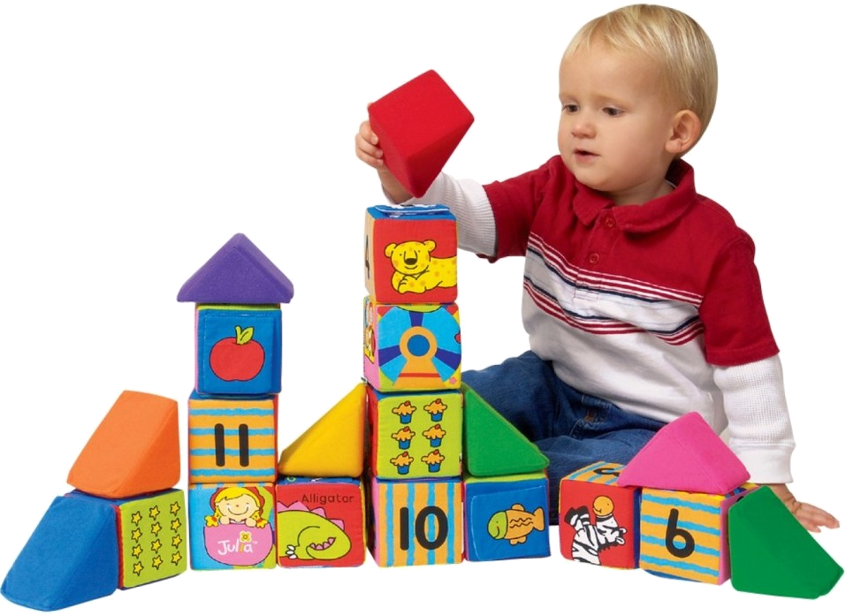
Какие игрушки
приобретать детям?

Сюжетно-образные (изображающие людей, животных, предметы труда, быта;
Двигательные (каталки, коляски, спортивные игрушки);
Строительные (различного вида конструкторы);
Дидактические (разборные башенки, пирамидки, настольно-печатные, мозаика);
Игрушки-забавы (смешные фигурки зверей, животных, человечков);
Игрушки-полуфабрикаты, которые может доделать сам ребенок;
Маскарадно-елочные игрушки (связаны с празднованием Нового года);
Музыкальные игрушки (погремушки, колокольчики, бубенцы, дудочки, игрушки, изображающие пианино, балалайки и др. музыкальные инструменты).

Внимание!
Некачественная
игрушка грозит
ребенку:

Отравлением токсическими веществами
Аллергией
Травматическими повреждениями
Опасностью возникновения пожара

МДОУ ЦРР № 2 «Радуга Детства»
Богданович, 2024
Составитель:
Осинцева И.И.
Какие игрушки нужны детям 2-3 лет?

(памятка родителям)

П
А
М
Я
Т
К
А

Р
О
Д
И
Т
Е
Л
Я
М

